**Дата: 04.05.22 Клас: 6-А**

**Предмет: укр.літ Вч.: Харенко Ю.А.**

**Тема: Клим Джура – рятівник світу. Його друзі й вороги. Еволюція Клима від боягуза до супергероя**

**Коментар учителя.**

Хто з нас хоч раз не уявляв себе суперагентом, який рятує Всесвіт від прибульців? Хто з нас не мріяв про подорожі в часі і про розкриття неймовірних таємниць? Хто з нас не хотів би бути членом якогось таємного товариства?! Мріяв про це і Клим Джура, звичайний український хлопчик, який одного чудового ранку опинився в штабі Таємного Товариства Боягузів. Вступивши до нього, він зрозумів, що Землі загрожують прибульці з космосу, які поширюють вірус страху.

Отож, Клим потрапляє в пригоди в часі й просторі, рятуючи батьків, бабусю, друзів, увесь світ. І завдяки сміливості хлопчика космічні прибульці переможені, засіб від страху знайдений!

Клим Джура **–** справжній герой, але чи завжди він був таким? Cпробуймо простежити зміни в поведінці та характері Клима, з'ясуймо, як йому вдалося побороти свій страх і з боягуза стати героєм. Можливо, і нам колись доведеться опинитися в подібній ситуації…

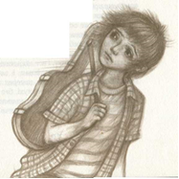

1. **Характеристика Клима Джури.**

**Анкета головного персонажа**

|  |  |
| --- | --- |
| Прізвище, ім'я та  по батькові | Джура Клим Миколайович |
| Місце проживання | У звичайному місті, у звичайному будинку |
| Вік | Середній шкільний |
| Рідня | Батьки **–** археологи, часто бувають у далеких відрядженнях; бабуся **–** скромна прибиральниця в банку, а насправді **–** відомий учений-винахідник, рятівник Землі |
| Риси характеру | Боязливий, потім сміливий, мужній, совісний, винахідливий, кмітливий; любить своїх близьких і всіх людей |
| Поведінка, вчинки | Боїться, потім поступово переборює свій страх; завжди радий допомогти; здатний на сміливі вчинки заради порятунку близьких і всієї Землі; виявляє кмітливість |
| Заняття | Грає на скрипці |
| Стосунки з однолітками, дорослими, рідними | Спочатку **–** невпевнений у собі, боязкий, не може дати відсіч; рідних любить, поважає, робить усе заради них |
| Товариші Клима | Жук і Заєць з ТТБ |
| Вороги | Кактус (Сашко Смик), ватажок синьомордів |

1. **Характеристика Сашка Смика**

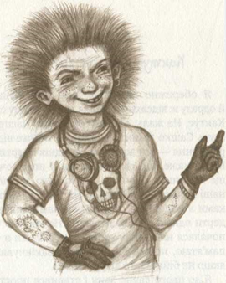

**Сашко Смик**

Головним ворогом Клима Джури був Сашко Смик, який з дитинства не ладив з ним. Колись Сашко був як усі. Мав сили рівні з іншими, був одного зросту з усіма, нічим особливим не вирізнявся серед інших дітей, та після літа виріс на дві голови, накачав м'язи. Особливо вирізняла його зачіска, схожа на кактус. Відчувши силу, став занадто самовпевненим, зробився бешкетником. Ображав  свого сусіда  Клима, обзивав його різними образливими словами.

Сашко Смиик не подобався багатьом. Авторка характеризує героя з деякою непривітністю, зовсім не симпатизує йому, навіть називає орангутангом. Так як Кактус пережив багато пригод, то дечому навчився…

1. **Складіть діаграму Вена, зіставивши образи Клима Джури та Сашка Смика. Скористайтеся підказками з літературної скриньки та матеріалом з довідки (письмово).**

**Довідка.** Несміливий, зухвалий, переможений, добрий, злий, сильний, працьовитий, скрипаль, однолітки, долає страх, сусіди, перетворюється з непереможного на зарюмсаного хлопчика, вороги, змінюється в ТТБ, рятує планету.

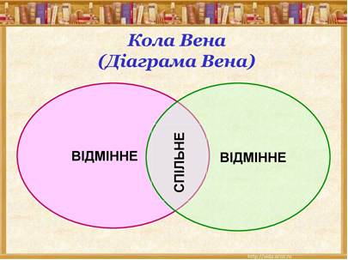

1. **Виконайте тестування за повістю Лесі Ворониної «Таємне Товариство боягузів, або засіб від переляку № 9» (оберіть будь-яке тестування та виконайте його).**

<https://learningapps.org/display?v=pw1yg02b218>

<https://learningapps.org/view2682215>

<https://learningapps.org/view1538821>

1. **Домашнє завдання (на вибір):**

* Написати листа головному героєві повісті Климові Джурі (до 10 речень), або намалювати малюнок зі своїми страхами.
* Підготуватися до контрольної роботи.

Виконані завдання надсилати або на електронну пошту, або у вайбер.